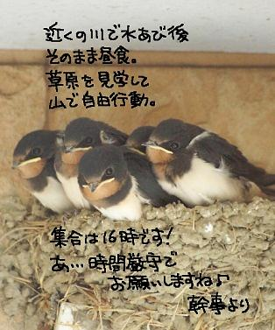  Ａ型のヒナちゃん達 Photo by ベラツバさん | 

